附件1

六合区主城义务教育阶段学校施教区

六合区主城中小学施教区范围现包含的小区及社区住户详见学校入学公告。新建小区施教区划分由区教育局划定后公布。

一、六合区主城小学施教区

实验小学：长江路以南，龙津路—龙津南路—宁六公路以西，宁连高速—滁河—招兵河以东。

金陵中学龙湖分校小学：滁河以南，宁连高速—宁六公路以西，通湖路—龙池湖—龙群路—滁河河套南支流以北，滁河以东。

双语小学：建设东路以南，八百河以西，滁河以北，龙津路—延安路—延安北路以东。

双语小学雄州分校:雄州与马鞍交界以南，雄州与原新篁交界以西，六扬公路—东门立交以北，金江公路至新篁河以西，新篁河至滁河以北，滁河—八百河以东。

广益小学：宁启铁路—建设西路以南，延安北路—延安路以西，长江路以北，招兵河以东。

北京东路小学棠城分校：滁河以南，滁河以西，雍六公路以北，宁连高速—宁六公路—龙津南路以东 。

南师附小方州分校：宁启铁路以南，八百河以西，建设东路（东西方向）—建设西路（东西方向）以北，北外街—宁马公路以东。

六合区蒋湾小学：六合大道以东，宁连高速、雍六高速以南，滁河—化工园以西，槽坊河以北。

注：

1．南师附小方州分校：在建设东路（东西方向）和建设西路（东西方向）未完全建成前，建设东路（东西方向）以北部分是指：已建成的建设东路西段·延安北路80—8号·停车场—大观园酒店—建设东路19号—体育路37号—体育路38号—六合区公共自行车临时办公点·白果北路—八百河以北；建设西路（东西方向）以北部分是指：已建成的建设西路西段·北外街—八百路18号（六城生猪定点屠宰场）—薛营202号、203号—薛营1号至20号—延安北路31号以北。

2.龙池小学施教区范围因蒋湾小学施教区划分调整为：滁河—龙群路—环龙池湖路南—通湖路以南，江北大道以西，马汊河以北，宁启铁路（铁路西属老龙池户口所在地）—滁河以东。

3.金江公路以西，雄州东路—六合大桥以北，八百河以东的一年级新生可以选择到双语小学或双语小学雄州分校就读（此条仅适用于2014年8月31日前房产和户籍均在此区域的原住户）。

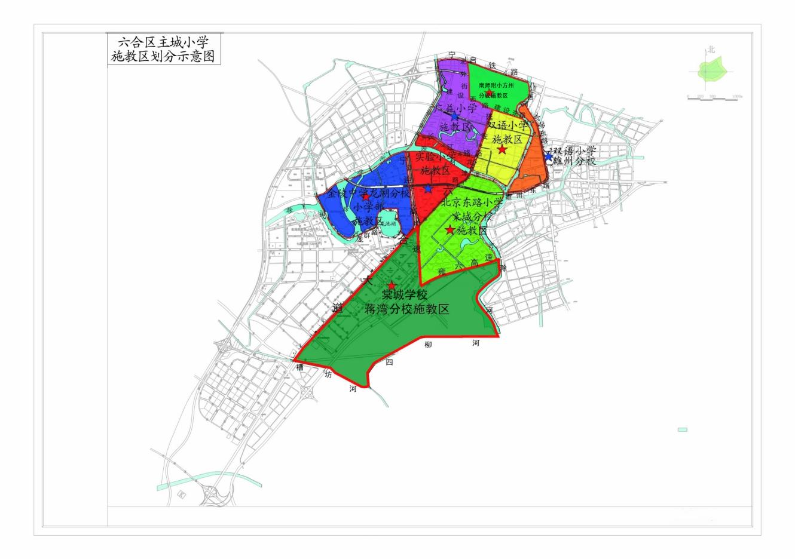

二、六合区主城初中施教区

六合高级中学附属初中棠城路校区：宁启铁路以南，八百河以西，滁河—龙津桥以北，龙津路以东，长江路以北，文昌街—北外街沿线以东。

六合高级中学附属初中旭光路校区：包括实验小学施教区（长江路以南，龙津路—龙津南路—宁六公路以西，宁连高速—滁河—招兵河以东）及广益小学部分施教区（自浮桥向北沿文昌街至北外街沿线以西，长江路—招兵桥以北，招兵河以东）区域；实验小学施教区符合初中入学条件的学生原则上填报六合高级中学附属初中旭光路校区，广益小学部分施教区（文昌街至北外街沿线以西）区域符合初中入学条件的学生原则上填报六合高级中学附属初中旭光路校区。

科利华中学棠城分校：滁河以南，滁河以西，雍六公路以北，宁连高速—宁六公路—龙津南路以东。

金陵中学龙湖分校：通湖路—龙池湖—龙群路—滁河河套南支流以北，滁河以东。

注：

1.六合区龙池初中施教区范围为：马汊河以北--宁启铁路以东（铁路西老龙池户口部分村庄），滁河—龙群路—华欧大道—环龙池路南—通湖路—江北大道—宁连高速、雍六高速以南，滁河——化工园以西，槽坊河以北--江北大道至马汊河段以西。

2.金江公路以西，雄州东路—六合大桥以北，八百河以东的初一新生可以选择就读六合高级中学附属初级中学，也可以选择就读雄州初中。

**三、相关说明**

1.具体招生办法执行当年《六合区义务教育阶段学校招生办法》。

2.随着人口与学校布局情况的变化，相关学校施教区也将作相应调整。

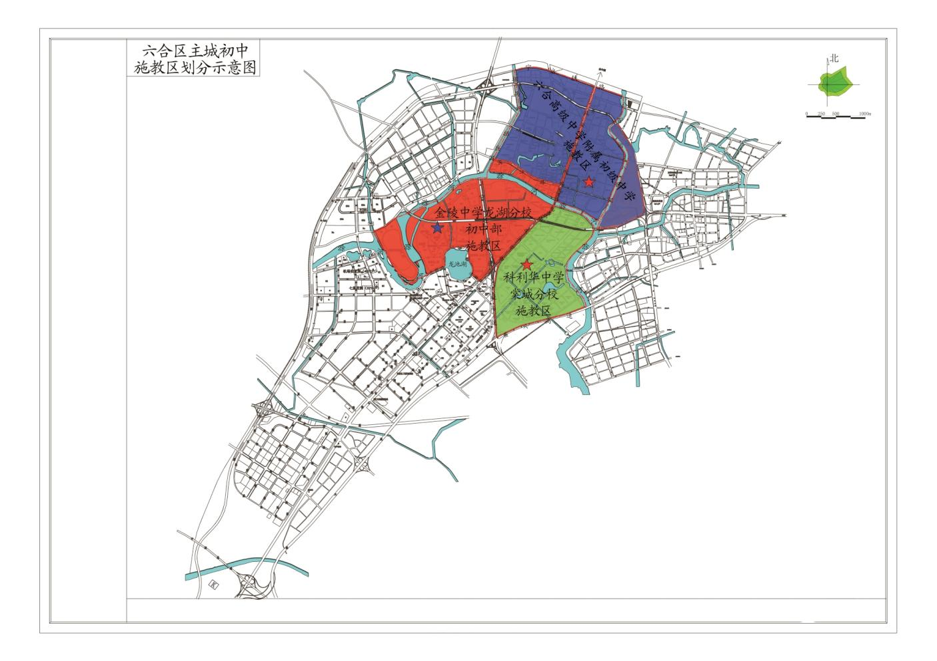注：

（六合高级中学附属初中旭光路校区施教区见文字表述）